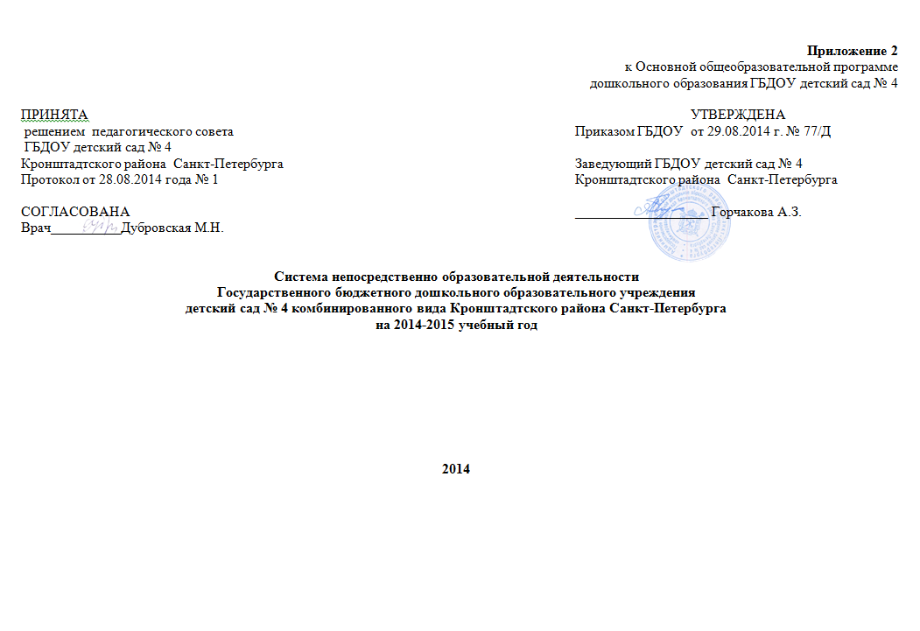
Система непосредственно образовательной деятельности
группы |  | понедельник | вторник | среда | четверг | пятница
группа детей раннего возраста (1.6 – 2 года)  кратковременного пребывания Кроха | 2-ая половина дня | Музыка  17.10 – 17.20  Игра на расширение ориентировки в окружающем и развитие речи | Игра на расширение ориентировки в окружающем и развитие речи  Игра с дидактическим материалом | Игра на развитие движений  Игра на расширение ориентировки в окружающем и развитие речи | Музыка  17.10 – 17.20  Игра с дидактическим материалом | Игра на развитие движений  Игра со строительным материалом
группа детей раннего возраста (2 – 3 года)  кратковременного пребывания компенсирующей направленности  Теремок | 1ая половина дня | Развитие речи  Физическая культура  11.00-11.10  Индивидуальное и подгрупповое взаимодействие с учителем-дефектологом | Познавательное развитие (Игра-занятие с дидактическим материалом)  Музыка  11.15 – 11.25 | Лепка  Индивидуальное и подгрупповое взаимодействие с учителем-дефектологом  Индивидуальное и подгрупповое взаимодействие с педагогом-психологом | Рисование  Музыка  11.15– 11.25  Индивидуальное и подгрупповое взаимодействие с учителем-дефектологом  Индивидуальное и подгрупповое взаимодействие с педагогом-психологом | Развитие речи  Физическая культура  11.05-11.15  Индивидуальное и подгрупповое взаимодействие с педагогом-психологом
1-ая младшая  Группа Ладушки | 1ая половина дня | Развитие речи  Физическая культура на улице  11.35 – 11.45 | Музыка  09.25 – 09.35 | Познавательное развитие (Познавательно-исследовательская / конструктивная деятельность | Развитие речи | Рисование  Физическая культура  11.30 – 11.40
 | 2 половина дня | - | Лепка | Физическая культура  (по подгруппам)  16.00 – 16.10  16.15 – 16.25 | Музыка  16.25 – 16.35 | -
2-ая младшая  группа Непоседы | 1ая половина дня | Познавательное развитие (Сенсорное развитие, познавательно-исследовательская и конструктивная деятельность. Формирование элементарных математических представлений)  по подгруппам  Физическая культура  по подгруппам:  09.00 – 09.15  09.25 – 09.40 | Музыка  09.00 – 09.15  Развитие речи  Физическая культура на улице  11.45- 12.00 | Лепка/Аппликация.  Физическая культура  по подгруппам:  09.00 – 09.15  09.25 – 09.40 | Познавательное развитие (Формирование целостной картины мира, расширение кругозора)  Музыка  09.00 – 09.15 | Рисование
 | 2-ая половина дня | - | - | - | - | -
Средняя группа  Капельки | 1ая половина дня | Развитие речи  Музыка  09.30 – 09.50  Физическая культура на улице  11.45-12.05 | Познавательное развитие (Формирование элементарных математических представлений/конструирование)  Физическая культура  по подгруппам:  09.00 - 09.20  09.30 – 09.50 | Познавательное развитие (Познавательно-исследовательская и конструктивная деятельность. Формирование целостной картины мира)  Музыка.  09.00 – 09.20 | Лепка/Аппликация. | Рисование  Физическая культура  по подгруппам:  09.00 - 09.20  09.30 – 09.50
 | 2-ая половина дня | - | - | - | - | -
Старшая группа  Почемучки | 1ая половина дня | Развитие речи  09.00 - 09.25  Физическая культура  по подгруппам  09.40 – 10.15  10.25 – 10.50 | Познавательное развитие (формирование элементарных математических представлений)  09.00 - 09.25  Музыка  10. 00 – 10.25  Физическая культура  на улице  11.50- 12.15 | Познавательное развитие (Формирование целостной картины мира)  09.00 – 09.25  Рисование  09.35 – 10.00  10.05 - 10.30 | Познавательное развитие (Познавательно-исследовательская / конструктивная деятельность).  09.00 – 09.25  Музыка.  09.35 – 10.00 | Занятие с логопедом  09.00- 09.20  Рисование  10.05- 10.30
 | 2-ая половина дня | Лепка/Аппликация.  16.10-16.35 | Занятие с логопедом | Физическая культура  по подгруппам:  15.05- 15.30  16.10 – 16. 35 |  | Развитие речи  16.10-16.35
Подготовительная к школе группа  Искорки | 1ая половина дня | Познавательное развитие (Формирование целостной картины мира)  09.00 – 09.30  Лепка/ Аппликация  09.40 – 10.10  10.15 - 10.45  Физическая культура  (на улице)  12.05 –12.35 | Познавательное развитие (формирование элементарных математических представлений)  09.00 – 09.30  Рисование  10.00 - 10.30  10.35 – 11.00  Физическая культура  по подгруппам:  10.00 - 10.30  10.35 – 11.00 | Познавательное развитие (формирование элементарных математических представлений)  09.00 – 09.30  Музыка  09.40 – 10.10 | Грамота  09.00 – 09.30  Познавательное развитие (Познавательно-исследовательская/ конструктивная деятельность  09.40 – 10.10 | Развитие речи  09.00- 09.30  Физическая культура  по подгруппам:  10.00 -10.30  10.35 – 11.00
 | 2-ая половина дня | Музыка  16.10 – 16.40 |  |  | Рисование  16.10 – 16.40
Группа компенсирующей направленности  для детей с тяжелой умственной отсталостью Лучики | 1ая половина дня | Индивидуальные занятия с учителем-дефектологом  Лепка/Аппликация.  Физическая культура  10.25 – 10.50 | Индивидуальные занятия с учителем-дефектологом  Музыка  10. 00 – 10.25  Физическая культура  на улице  11.50- 12.15 | Индивидуальные занятия с учителем-дефектологом  10.00 – 11.30  Центр социальной реабилитации для детей-инвалидов  Индивидуальные занятия с учителем-логопедом | Индивидуальные занятия с учителем-дефектологом  Музыка.  09.35 – 10.00  Индивидуальные занятия с учителем-логопедом | Индивидуальные занятия с учителем-дефектологом  Рисование  Индивидуальные занятия с учителем-логопедом
 | 2-ая половина дня |  |  | Физическая культура  16.10 – 16. 35
Группа компенсирующей направленности  для детей со сложным дефектом Радуга | 1ая половина дня | Индивидуальные занятия с учителем-дефектологом  Индивидуальные занятия с учителем-логопедом | Индивидуальные занятия с учителем-логопедом  Музыка  10.10- 10.25 - | Индивидуальные занятия с учителем-дефектологом  10.00 – 11.30  Центр социальной реабилитации для детей-инвалидов  Индивидуальное занятие с учителем-логопедом | Индивидуальные занятия с учителем-дефектологом  Индивидуальные занятия с учителем-логопедом  Рисование  Музыка  10.10- 10.25 | Индивидуальные занятия с учителем-дефектологом  Лепка/аппликация
 | 2-ая половина дня |  | Индивидуальные занятия с учителем-дефектологом
Примечание: Одной из форм непосредственно образовательной деятельности является «занятие», которое рассматривается как - занимательное дело, без отождествления его с занятием как дидактической формой учебной деятельности. Это занимательное дело основано на одной из специфических детских деятельностей (или нескольких таких деятельностях – интеграции различных детских деятельностей), осуществляемых совместно со взрослым, и направлено на освоение детьми одной или нескольких образовательных областей (интеграция содержания образовательных областей).
В группе компенсирующей направленности для детей с умственной отсталостью умеренной и тяжелой степени и со сложным дефектом развития реализация образовательных областей осуществляется через индивидуальные образовательные маршруты, составленные с учетом индивидуальных особенностей каждого ребенка, на основе программ коррекционной направленности: «Коррекционно-развивающее обучение и воспитание». Организованная образовательная деятельность осуществляется через индивидуальные занятия, организованные в форме непосредственно образовательной деятельности и игр.

